Viernes
22
de Enero

Quinto de Primaria
Inglés
(Ciclo III)
Review 2

Aprendizaje: Describe apariencia física propia. Comprende indicaciones para trasladarse de un lugar a otro.

Énfasis: Describe apariencia física propia y de otras personas. Explora indicaciones para trasladarse de un lugar a otro.

¿Qué vamos a aprender?

Describirás tu apariencia física y de otras personas y comprenderás indicaciones para trasladarse de un lugar a otro.

¿Qué hacemos?

Hoy vamos a continuar con nuestro Review.

Para seguir adelante en las siguientes clases, es necesario hacer un repaso de todo lo más importante que hemos aprendido.

El material que hoy vamos a necesitar es: Notebook and pencil.

Recuerda tomar nota de todo lo que te parezca importante. Y a partir de tus notas puedes repasar. En tu casa te pueden ayudar, también puedes enseñarle a alguien todo lo que has aprendido.

El día de hoy comenzaremos con un juego que se llama “adivina quién” y a partir de las preguntas puedes ir descartando otros personajes hasta descubrir al que hace referencia.

Actividad 1

¿Quieres jugar?

El juego se llama “adivina quién”, y lo harás en compañía de tu familia. Tú tienes que hacer preguntas y a partir de las respuestas puedes ir descartando personajes hasta que descubras el que corresponda.

Se describirán los siguientes personajes:

- FRIDA KAHLO
- SOR JUANA INES DE LA CRUZ
- MIGUEL HIDALGO
- EMILIANO ZAPATA
- FRANCISCO I MADERO
- MORELOS

¿Te gustaría hacer unos recorridos virtuales?

Actividad 2

Ahora realizaremos un recorrido virtual para que practiques tomar y entender interacciones e indicaciones en inglés.

¿Te parece si te vas turnando con tu familia, en decidir el punto de origen y el punto de destino?

Observa el mapa.

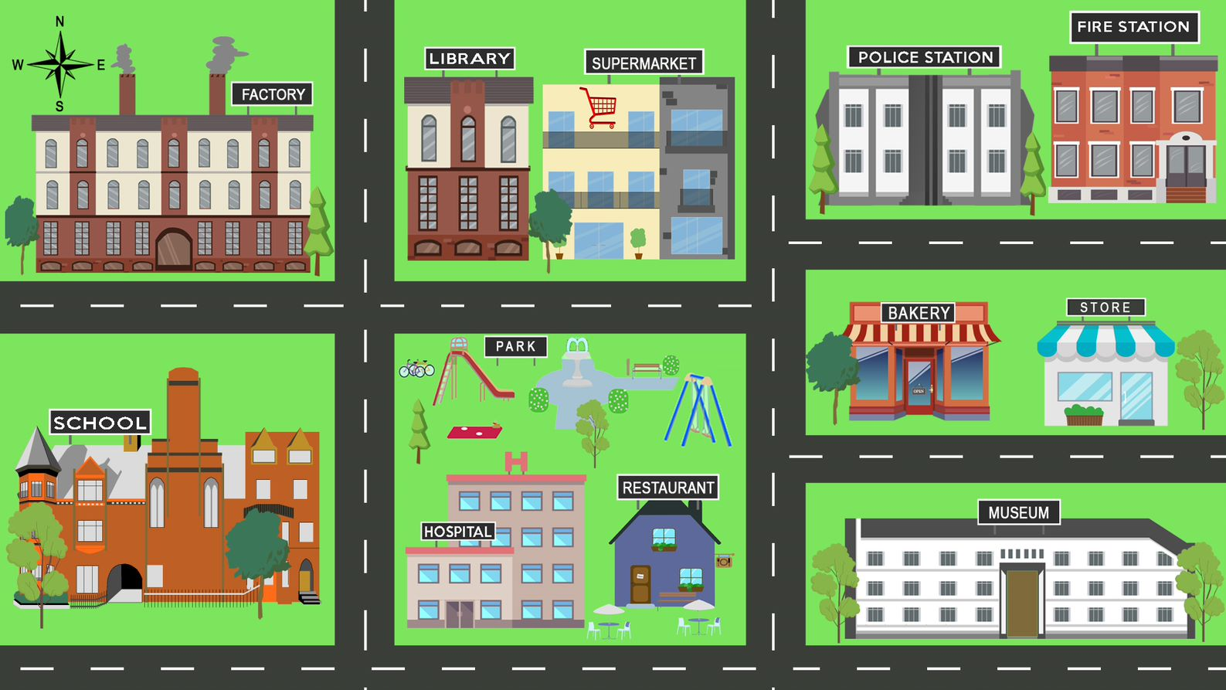

Interacciones:

- I need some things from the supermarket, where is it?
Necesito algunas cosas del supermercado, ¿Dónde está?

- The supermarket is next to the library, in front of the park.
El supermercado está al lado de la biblioteca enfrente del parque.

- Well, I am in the supermarket and I need a cake. How can I go to the bakery?
Bueno, estoy en el supermercado y necesito un pastel. ¿Cómo llego a la panadería?

- Cross the street and go to the south one block. The bakery is next to the store.
Cruza la calle y ve al sur una cuadra. La panadería está a un lado de la tienda.
Recuerda los puntos cardinales.

- North- norte.
- South- sur.
- East- este.
- West- oeste.

How can I go to the school?
¿Cómo llego a la escuela?
You are on the bakery, right, well, walk one block to the south and turn to the west, walk straight one block and the school is in front of the hospital.

Estas en la panadería, ¿Cierto?
Camina una calle al sur, da vuelta al oeste y camina derecho una calle, la escuela está frente al hospital.

No olvides anotar todas las palabras en tu cuaderno y practicar mucho para poder aprender otra lengua.

See you the next class. Nos vemos la siguiente clase.

Take care. Cuídate.

Bye! ¡Adiós!

¡Buen trabajo!

Gracias por tu esfuerzo.

Para saber más:
Lecturas

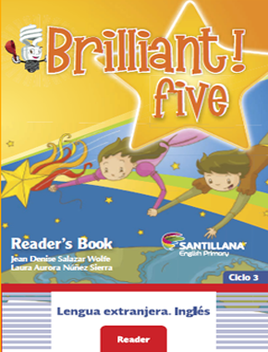

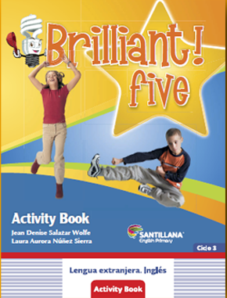

https://libros.conaliteg.gob.mx/proni.html

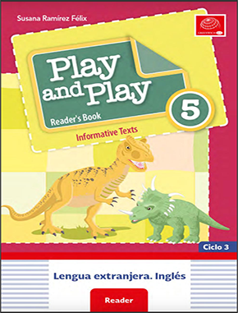

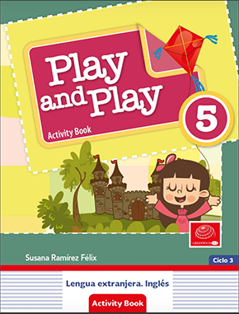
https://libros.conaliteg.gob.mx/proni.html

